【巩固练习】
一、选择题
1.如图：AB=A′B′，∠A=∠A′，若△ABC≌△A′B′C′，则还需添加的一个条件有（ ）种．
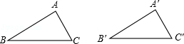
A． 1 B． 2 C． 3 D． 4
2.如图，点B、F、C、E在一条直线上，AB∥ED，AC∥FD，那么添加下列一个条件后，仍无法判定△ABC≌△DEF的是（ ）
A．AB=DE B．AC=DF C．∠A=∠D D．BF=EC

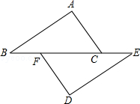
A．AB=DE B．AC=DF C．∠A=∠D D．BF=EC
3. 如图，AB＝BD，∠1＝∠2，添加一个条件可使△ABC≌△DBE，则这个条件不可能是（ ）
A.AE＝EC B.∠D＝∠A C.BE＝BC D.∠1＝∠DEA
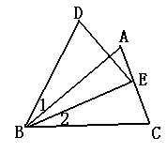
4. 下列判断中错误的是（ ）
A.有两角和一边对应相等的两个三角形全等
B.有两边和一角对应相等的两个三角形全等
C.有两边和其中一边上的中线对应相等的两个三角形全等
D.有一边对应相等的两个等边三角形全等
5. △ABC和△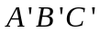中, 条件 ①AB ＝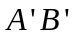, ②BC ＝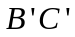, ③ AC＝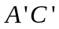, ④ ∠A ＝ ∠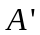, ⑤ ∠B ＝ ∠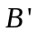, ⑥ ∠C ＝ ∠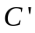, 则下列各组条件中, 不能保证△ABC≌△的是( )
A.①②③ B. ①②⑤ C. ①③⑤ D. ②⑤⑥
6．如图，点A在DE上，AC＝CE，∠1＝∠2＝∠3，则DE的长等于（ ）
A．DC B．BC C．AB D．AE＋AC
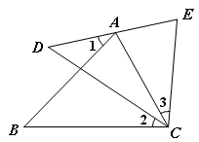
二、填空题
7. 已知：如图，AE＝DF，∠A＝∠D，欲证ΔACE≌ΔDBF，需要添加条件______,证明全等的理由是______；或添加条件______，证明全等的理由是______；也可以添加条件______，证明全等的理由是______．
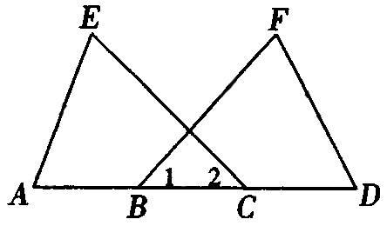
8. 如图，点D在AB上，点E在AC上，且∠B＝∠C，在条件①AB＝AC，②AD＝AE，③BE＝CD，④∠AEB＝∠ADC中，不能使△ABE≌△ACD的是_______.（填序号）
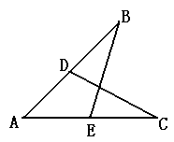
9.如图，点B、A、D、E在同一直线上，BD=AE，BC∥EF，要使△ABC≌△DEF，则只需添加一个适当的条件是 ．（只填一个即可）
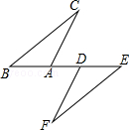
10. 如图，△ABC中，AD⊥BC，CE⊥AB，垂足分别为D、E，AD、CE交于点H，请你添加一个适当的条件： ，使△AEH≌△CEB．
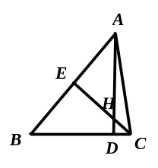
11．如图，直线l过正方形ABCD的顶点B，点A、C到直线l的距离分别是1和2，则EF的长是___________．
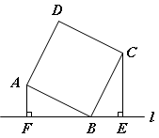
12. 在△ABC和△DEF中（1）AB＝DE；（2）BC＝EF；（3）AC＝DF；（4）∠A＝∠D；（5）∠B＝∠E；（6）∠C＝∠F从这六个条件中选取三个条件可判定△ABC与△DEF全等的方法共有____种.

三、解答题
13．已知：如图，在梯形ABCD中，AD∥BC，E是AB的中点，CE的延长线与DA的延长线相交于点F．
（1）求证：△BCE≌△AFE；
（2）连接AC、FB，则AC与FB的数量关系是 ，位置关系是 ．
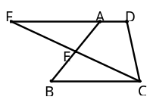
14. 已知：如图，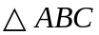中，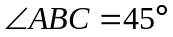，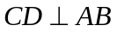于，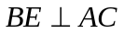于，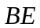与相交于点．求证：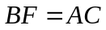.
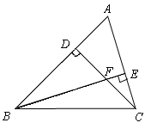

15.已知：如图，∠AOD=∠BOC，∠A=∠C，O是AC的中点．求证：△AOB≌△COD．
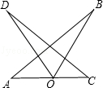
【答案与解析】
一、选择题
1. 【答案】C；
【解析】解：添加的条件可以为：∠B=∠B′；∠C=∠C′；AC=A′C′，共3种．
若添加∠B=∠B′，
证明：在△ABC和△A′B′C′中，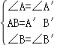，
∴△ABC≌△A′B′C′（ASA）；
若添加∠C=∠C′，
证明：在△ABC和△A′B′C′中，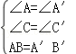，
∴△ABC≌△A′B′C′（AAS）；
若添加AC=A′C′，
证明：在△ABC和△A′B′C′中，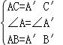，
∴△ABC≌△A′B′C′（SAS）．
故选C.
2.【答案】C；
【解析】解：解：选项A、添加AB=DE可用AAS进行判定，故本选项错误；
选项B、添加AC=DF可用AAS进行判定，故本选项错误；
选项C、添加∠A=∠D不能判定△ABC≌△DEF，故本选项正确；
选项D、添加BF=EC可得出BC=EF，然后可用ASA进行判定，故本选项错误．
故选C．
3. 【答案】A；【解析】D选项可证得∠D＝∠A，从而用ASA证全等.
4. 【答案】B；【解析】C选项和D选项都可以由SSS定理证全等.
5. 【答案】C；【解析】C选项是两边及一边的对角对应相等，不能保证全等.
6. 【答案】C；【解析】可证∠BAC＝∠E，∠BCA＝∠DCE，所以△ABC≌△EDC，DE＝AB.
二、填空题
7. 【答案】∠2＝∠1，AAS；AC＝DB，SAS；∠E＝∠F，ASA.
8. 【答案】④；【解析】三个角对应相等不能判定三角形全等.
9. 【答案】BC=EF或∠BAC=∠EDF；
【解析】解：若添加BC=EF，
∵BC∥EF，
∴∠B=∠E，
∵BD=AE，
∴BD﹣AD=AE﹣AD，即BA=ED，
在△ABC和△DEF中，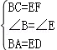，
∴△ABC≌△DEF（SAS）；
若添加∠BAC=∠EDF，
∵BC∥EF，
∴∠B=∠E，
∵BD=AE，
∴BD﹣AD=AE﹣AD，即BA=ED，
在△ABC和△DEF中，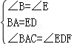，
∴△ABC≌△DEF（ASA），
故答案为：BC=EF或∠BAC=∠EDF.
10.【答案】AH=CB；
【解析】∵AD⊥BC，CE⊥AB，垂足分别为D、E，
∴∠BEC=∠AEC=90°，
在Rt△AEH中，∠EAH=90°﹣∠AHE，
又∵∠EAH=∠BAD，
∴∠BAD=90°﹣∠AHE，
在Rt△AEH和Rt△CDH中，∠CHD=∠AHE，
∴∠EAH=∠DCH，
∴∠EAH=90°﹣∠CHD=∠BCE，
所以根据AAS添加AH=CB或EH=EB；
根据ASA添加AE=CE，可证△AEH≌△CEB．
故答案不唯一：AH=CB或EH=EB或AE=CE都可以．
11．【答案】3；由AAS证△ABF≌△CBE，EF＝FB＋BE＝CE＋AF＝2＋1＝3.
12.【答案】13；ASA类型3种，AAS类型6种，SAS类型3种，SSS类型一种，共13种.
三、解答题
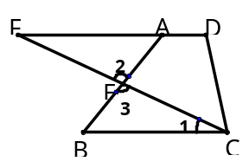
13.【解析】
（1）证明：∵AD∥BC，
∴∠1 ＝∠F．
∵点E是AB的中点，
∴BE＝AE.
在△BCE和△AFE中， 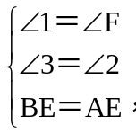
∴△BCE≌△AFE（AAS）.
（2）相等， 平行.
14.【解析】
证明： ∵
∴ 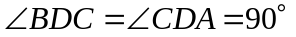
∵ 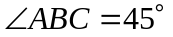
∴ 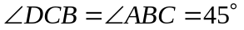，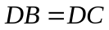
∵
∴ 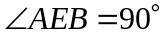
∴ 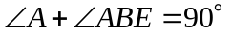
∵ 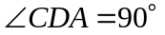
∴ 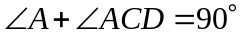
∴ 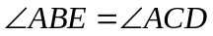
在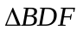和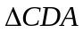中，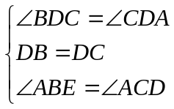
∴≌ （ASA）
∴
15.【解析】
证明：∵∠AOD=∠BOC，
∴∠AOD+∠DOB=∠BOC+∠BOD，
即∠AOB=∠COD，
∵O是AC的中点，
∴AO=CO，
在△AOB与△COD中，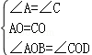，
∴△AOB≌△COD．

